# ONİKİŞUBAT ŞİRİNLER ANAOKULU MÜDÜRLÜĞÜNE

2023-2024 Eğitim öğretim yılında …../…../20.… doğumlu…………………..TC nolu oğlum/kızım……………………………………nun;

( ) Sabahçı

NOT :ÖĞLECİ DEVRE KONTENJANI DOLMUŞTUR.

olarak kaydının yapılması hususunda; Gereğini arz ederim.

**SMS Alacağınız Cep Tlf:**…… Anne ADI: Tlf:

# Baba ADI: Tlf:

3. Şahıs Tlf:

Servis Öğrencisi mi?

ADRES : ……/…../2023

……………………………………………. Veli Adı ve Soyadı (İmza)

EK İ

1. Kayıt formu
2. Acil durumlarda başvuru formu
3. Sözleşme
4. Kimlik Fotokopisi
5. Fotoğraf ( 4 adet)

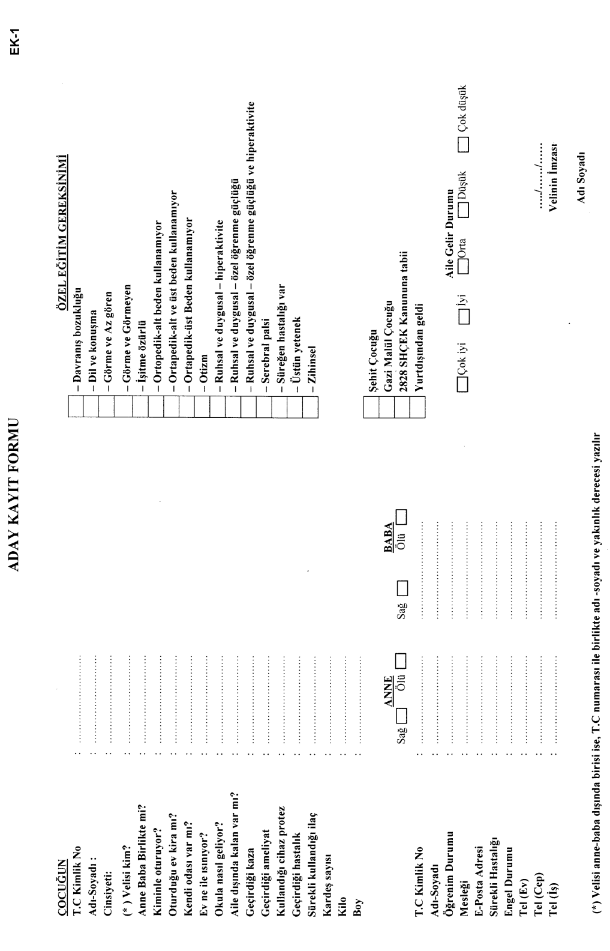

# (EK-3)

|  |  |  |
| --- | --- | --- |
|  | | ÇOCUĞUN |
| **Adı** | **:** |  |
| **Soyadı** | **:** |  |

|  |  |
| --- | --- |
| ACİL DURUMLARDA BAŞVURULABİLECEK ADRES VE TELEFONLAR | |
| ÇOCUĞUN ANNESİ | AÇIKLAMALAR |
| Ev Adresi : .......................................................................  ………………………………………………………………...  ………………………………………………………………... Ev Telefonu: ...................................  Cep Telefonu: ................................... |  |
| İş Adresi: .........................................................................  ………………………………………………………………...  ………………………………………………………………... İş Telefonu: ................................... |  |
| ÇOCUĞUN BABASI | AÇIKLAMALAR |
| Ev Adresi : .......................................................................  ………………………………………………………………...  ………………………………………………………………... Ev Telefonu: ...................................  Cep Telefonu: ................................... |  |
| İş Adresi: .........................................................................  ………………………………………………………………...  ………………………………………………………………... İş Telefonu: ................................... |  |
| ANNE-BABA DIŞINDA ARANILACAK ÜÇÜNCÜ ŞAHIS | AÇIKLAMALAR |
| Ev Adresi : .......................................................................  ………………………………………………………………...  ………………………………………………………………... Ev Telefonu: ...................................  Cep Telefonu: ................................... |  |
| İş Adresi: .........................................................................  ………………………………………………………………...  ………………………………………………………………... İş Telefonu: ................................... |  |
| ÇOCUĞUN OKULA GELİŞ VE DÖNÜŞ DURUMU | AÇIKLAMALAR |
| Aile: ..................................................................................  Servis: .............................................................................  Diğer: ............................................................................... |  |

…../…../………. Velinin – İmzası Adı - Soyadı

**ONİKİŞUBAT ŞİRİNLER ANAOKULU SÖZLEŞMESİ**

### ÖĞRENCİNİN

ADI SOYADI : …………………………………………. DEVRESİ : …………………………………………. ADRESİ : …………………………………..............

İş bu sözleşme Onikişubat( Okulumuz Milli Eğitim Bakanlığına bağlı **Devlet Anaokulu** dur. ) Şirinler Anaokulu Müdürlüğü ile …………………………………………………………….arasında aşağıdaki şartlarla imza edilmiştir.

**1**– Bağımsız Anaokullarında valilikçe belirlenen çalışma takvimine göre ilk ve orta dereceli okullarla birlikte eğitim başlar. Resmi tatiller, alınan tatil kararları ile yarıyıl ,ara tatil ve yaz tatili uygulanır.

2– Veli, okul yönetimince belirlenen eğitim şekline uymak zorundadır.

**3- Çocukların devamsızlığından** okul yönetimi ve öğretmen mutlaka **veli tarafından haberdar** edilir. Bulaşıcı bir hastalık nedeniyle okula gelmeyen çocuklar hastalık sonrasında okula devamında sakınca olmadığına dair sağlık kuruluşlarından alınan tabip raporu getirmek zorundadır. **Özürsüz olarak aralıksız 20 gün okula devam etmeyen çocukların kayıtları silinir. Bu durum veliye yazılı olarak bildirilir.**

### – Okul yönetimince gerekli görülerek yaptırılan sağlık taramaları ile gezi, tiyatro vb. eğitim etkinliklerinin ücreti veli tarafından karşılanır."

1. – Çocuklara maddi değeri yüksek olan kolye, küpe, künye, yüzük v.b. süs ve ziynet eşyaları hiçbir suretle takılamaz. **Üzerinde isim yazılmayan çocuğa ait eşyanın ve izinsiz takılan süs eşyasının kaybolması durumunda, öğretmen ya da okul yönetimi sorumlu değildir.**

**6**– **Veli okul yönetiminden izinsiz sınıfa giremez**. Ancak istekli olma durumunda önceden belirlenecek bir program doğrultusunda eğitim etkinliklerine katılır.

**7**– Veli, okul yönetimi ve grup öğretmenlerin düzenlediği toplantıya katılmak zorundadır. Eğitimin amaçlarına uygun olarak en iyi şekilde yürütülmesi için, okul yönetimi ve veli gerekli işbirliğini yaparlar.

### 8–Çocuğun ders saatleri öncesi ve ders bitimi sonrası sorumluluğu kesinlikle velisine ve servis şoförüne aittir. Veli servis şirketiyle yaptığı sözleşmenin bir nüshasını okula vermekle yükümlüdür. Öğrenci teslim alırken veya teslim ederken okulun içine veli girmesi yasaktır. Velinin çocuğunu dış bahçe kapısında öğretmenine veya nöbetçi öğretmene teslim edip yine aynı yerden aynı şekilde teslim alması zorunludur.

9- Veli ,okulun yönetmelik çerçevesinde hazırladığı sözleşmeyi imzalamak ve bu sözleşmeye uymak durumundadır. **Sözleşme şartlarını yerine getirmeyen taraflar için gerekli yasal işlemler yürürlüğe girer.** Sözleşmede belirtilen hususlarla ilgili yaşanacak uyuşmazlık halinde KAHRAMANMARAŞ ilindeki mahkemeler yetkilidir.

İş bu sözleşme …….... /…….... / 2023 tarihinde iki nüsha olarak düzenlenmiş ve taraflarca imza edilmiştir.

İmza : Şirinler Anaokulu

Velinin Adı Soyadı : …………………………………. Okul İdaresi

T.C. SAĞLIK BAKANLIĞI

**EK.1**

**BILGILENDIRME FORMU VE TAAHHÜTNAME**

Çocuğumun ateş, öksürük, burun akıntısı, solunum sıkıntısı, ishal şikayeti olması durumu ile aile içerisinde solunum yolu şikayetleri gelişen veya solunum yolu enfeksiyonu hikayesi ile hastane yatışı yapılan kişi varlığında çocuğumu kuruma getirmemem ve bu durumu okula bildirmem gerektiği konusunda bilgilendirildim.

Yukarıda belirtilen durumlarda çocuğumu okula getirmeyeceğimi ve getirmeme sebebimi okul yönetimine bildirmeyi kabul ve taahhüt ederim. …/… / 2023

**Taahhüt eden: Okul Yetkilisi:**

Veli/vasinin adı soyadı: Adı soyadı:

İmzası: Görevi:

Öğrencinin adı-soyadı: İmzası: